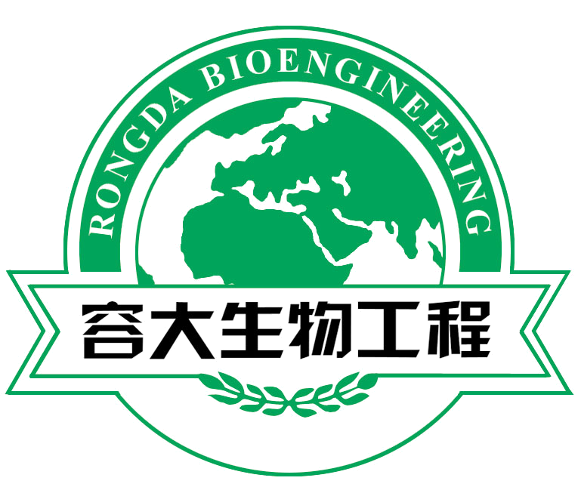
百里净TM100/500
生物精华 有容乃大
动物健康 健康人类
（10%、50%吉它霉素预混剂，Kitasamycin Premix)
— —经微粒肠溶包衣技术处理 ，具有pH敏感靶向释放特点
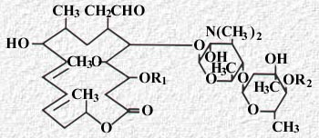
— —农业部兽药GMP企业生产：（2004）兽药GMP证字132号
产品工艺特点
为了避免吉他霉素的强苦味以及对胃的刺激，同时避免其在胃部酸性环境中降解，提高生物利用度，我公司结合药物的上述特性，采用微粒肠溶包衣技术，模拟动物体内环境，选用HPMCP和Eudragit( L，S型)为包衣材料组合配方，严格按照GMP要求组织生产出新型肠溶包衣颗粒剂——百里净TM，经多次现场试验表明：百里净TM可显著提高吉他霉素在动物体内的生物利用度（30-40%），即其添加量可以比非肠溶包衣颗粒剂低30-40%；同时百里净TM可明显避免吉他霉素对猪胃粘膜的刺激，从而明显提高采食量。
——微分散技术制粒，确保各组分在分子状态下融合，增加药物与病原菌接触面积；
——第一层薄膜包衣，确保药物在肠道靶向崩解释放，提高吉他霉素的生物利用度；
——第二层薄膜包衣，确保药物经胃环境时不受破坏，避免降解减少对胃粘膜刺激；
——第三层薄膜包衣，确保药物本身苦味被全面掩盖，避免药物苦味影响动物采食；
——第四层薄膜包衣，确保运输过程肠溶膜不受破坏，避免薄膜包衣在使用前失效。

图解→：
药物概况
吉他霉素又名北里霉素、柱晶白霉素，是由北里链霉素菌产生的多组分的十六元大环内酯类抗生素，由A₁、A₂、A₃、A₄、A₅、A₆和A₇等组成，其中A₁和A₅的抗菌活性最强，对革兰氏阳性菌、部分革兰氏阴性菌、霉形体、立克次氏体、螺旋体有较强的抑制作用。主要作用于细菌细胞核糖蛋白体50s亚单位，阻碍细菌蛋白质合成，属于生长期抑制剂。
吉他霉素在肠道吸收快，其排出速度也较快，且残留量很低，在欧美和日本等国常作为饲料添加剂使用，具有促进动物生长，提高饲料转化效率，防治呼吸道疾病和肠道疾病的功效，是农业部《饲料药物添加剂使用规范》Ⅰ类药物中允许使用的大环内酯类抗生素。但吉他霉素存在两大缺点：一是味苦，对胃部有刺激，引起动物不良反应，如反胃、呕吐和拒食，直接影响到动物采食；二是呈碱性，在pH值小于5.5的环境下活性会明显下降，因此在经过动物胃部酸性环境时，必然会大量降解而失活。
化学结构式：

A₁：R₁= -H； R₂=-COCH₂CH(CH₃)₂
A₃：R₁= -COCH₃； R₂=-COCH₂CH(CH₃)
A₄：R₁= -COCH₃； R₂=-COCH₂CH₂CH₃
A₅：R₁= -H； R₂=-COCH₂CH₂CH₃

- 用法用量
品 种 | 使用量 | 百里净TM100 | 百里净TM500
乳猪料 | 20-50ppm | 200-300g | 40-100g
小(仔)猪料 | 15-30ppm | 150-300g | 30-60g
中大猪料 | 10-15ppm | 100-150g | 20-30g
哺乳料 | 30-50ppm | 300-500g | 60-100g
小中鸡料 | 10ppm | 100g | 20g
大鸡料 | 5-10ppm | 50-100g | 10-20g
- 包装规格 20Kg/桶，25Kg/桶
- 贮 存 期 两年
注意：产蛋期禁用，屠宰前2天停止给药，治疗疾病时连续使用不得超过5～7天。

- 抗 菌 谱
- 敏感的肠道病原菌：猪痢疾密螺旋体（猪），增生性回肠炎病原洛沙尼亚氏胞内寄生菌（猪），结肠炎病原螺旋体（猪），红痢梭状芽胞杆菌（猪），坏死性肠炎梭状芽胞杆菌（鸡）。
- 敏感的呼吸道病原：猪肺炎霉形体、嗜血杆菌、萎缩性鼻炎病原（巴氏杆菌）（大剂量）等细菌性肺炎。
- 能降低大肠杆菌定植纤毛的肠壁附着能力，与Myosin一样。
- 抗病原微生物的活性谱与泰乐菌素、泰妙菌素、替米考星相同，与利高霉素相近。
- 吉他霉素的活性谱远远大于速大肥、杆菌肽锌、效美素等仅仅作用于肠道革兰氏阳性病原菌（对肺炎霉形体无效）的饲料药物添加剂。

- 药物代谢动力学
为了比较百里净TM中活性成份的吸收特性与非肠溶包衣吉他霉素的差别，在小猪按450mg/kg为剂量拌料给药后，按图列时间点采血，用微生物法测定血药浓度，它们的血药浓度-时间曲线如下图所示. 从下图

可看出，百里净TM的达峰时间是1.06h，而非肠溶包衣吉他霉素的达峰时间是1.5h，百里净TM达峰时间比非肠溶型提前0.44h，说明相同药量下百里净TM可以速效作用，计算两者的AUC（药-时曲线下面积用来表示药物吸收程度）AUC_{百里净}/AUC_{非肠溶型}=1.37，说明动物对百里净TM的吸收更安全、充分。
动物健康 健康人类

产品工艺特点
为了避免吉他霉素的强苦味以及对胃的刺激，同时避免其在胃部酸性环境中降解，提高生物利用度，我公司结合药物的上述特性，采用微粒肠溶包衣技术，模拟动物体内环境，选用HPMCP和Eudragit( L，S型)为包衣材料组合配方，严格按照GMP要求组织生产出新型肠溶包衣颗粒剂——百里净TM，经多次现场试验表明：百里净TM可显著提高吉他霉素在动物体内的生物利用度（30-40%），即其添加量可以比非肠溶包衣颗粒剂低30-40%；同时百里净TM可明显避免吉他霉素对猪胃粘膜的刺激，从而明显提高采食量。
— —微分散技术制粒，确保各组分在分子状态下融合，增加药物与病原菌接触面积；
— —第一层薄膜包衣，确保药物在肠道靶向崩解释放，提高吉他霉素的生物利用度；
— —第二层薄膜包衣，确保药物经胃环境时不受破坏，避免降解减少对胃粘膜刺激；
— —第三层薄膜包衣，确保药物本身苦味被全面掩盖，避免药物苦味影响动物采食；
— —第四层薄膜包衣，确保运输过程肠溶膜不受破坏，避免薄膜包衣在使用前失效。

图解→：

- 用法用量
品 种 | 使用量 | 百里净TM100 | 百里净TM500
乳猪料 | 20-50ppm | 200-300g | 40-100g
小(仔)猪料 | 15-30ppm | 150-300g | 30-60g
中大猪料 | 10-15ppm | 100-150g | 20-30g
哺乳料 | 30-50ppm | 300-500g | 60-100g
小中鸡料 | 10ppm | 100g | 20g
大鸡料 | 5-10ppm | 50-100g | 10-20g
- 包装规格 20Kg/桶，25Kg/桶
- 贮 存 期 两年
注意：产蛋期禁用，屠宰前2天停止给药，治疗疾病时连续使用不得超过5～7天。

